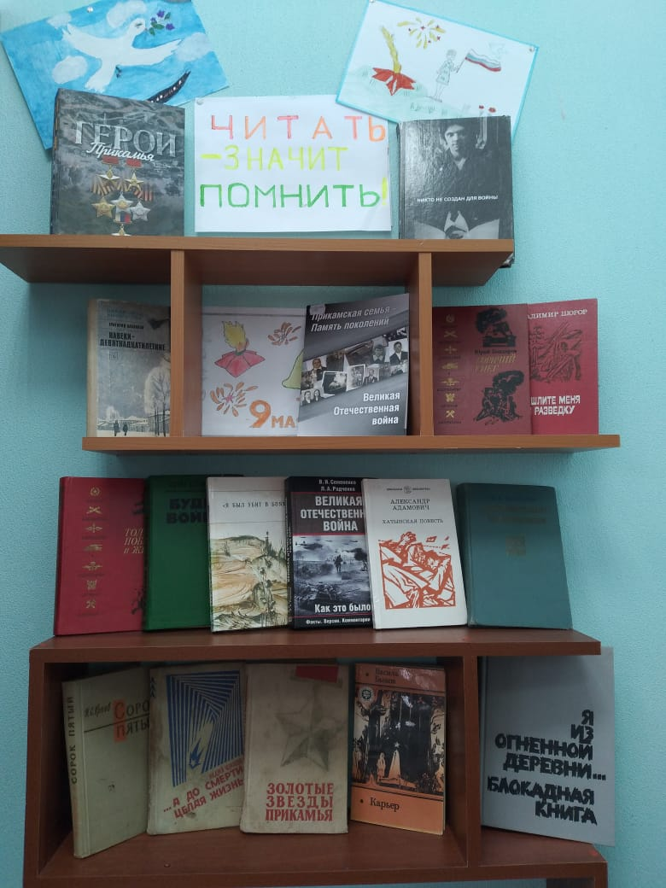
Информация о проведении книжной выставки
«Читать-значит помнить»
В преддверии празднования Дня Победы, с 6 по 14 апреля в библиотеке была проведена неделя военно-патриотической книги «Читать- значит помнить», на которой была представлена художественная, документальная, мемуарная литература о войне для читателей разных возрастов. Сколько бы лет ни прошло со дня Победы, время никогда не изгладит из памяти народа события Великой Отечественной войны и не последнюю роль в этом играют произведения писателей. Книга о войне – это впечатляющее литературное произведение, дающее читателям представление о Великой Отечественной войне, самой большой трагедии прошлого столетия. Книги о войне помогают нам не забывать о великом подвиге наших дедов и прадедов. Читайте такие книги, помните о своих близких, которые прошли через войну, ведь такие люди должны жить в нашей памяти, в наших сердцах.
Выставку посетили 14 человек, взято 6 книг.


